PACHNĄCE KWIATY CZĘŚĆ II - RÓŻA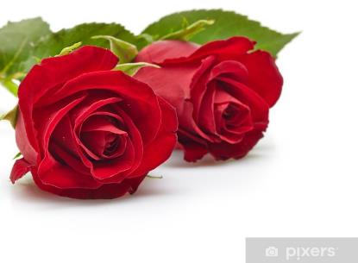

Scenariusz zajęć na środę 10.06.2020
Dżamila Olszewska

Witam Was ponownie, kochane dziewczynki i drodzy Rodzice!
Dzisiaj zajmiemy się przepięknie pachnącym kwiatem, nazywanym czasem królową kwiatów z powodu niezwykłej urody i różnorodności odmian. Jaki to kwiat? To RÓŻA.

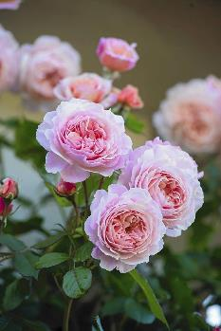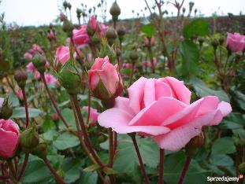
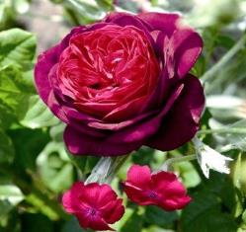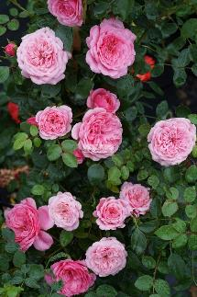

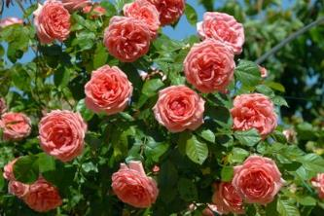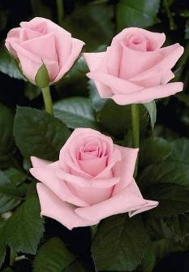

Piękne, prawda? A do tego pachną jak marzenie. I właśnie zaczynają kwitnąć…
Nic nie zastąpi prawdziwej róży, ale możecie samodzielnie zrobić piękną różę z krepy, która ma tę zaletę, że nie zwiędnie. Może udekorujecie takimi różami swój pokój? Albo podarujecie bliskiej osobie?

Moja propozycja to:
RÓŻE Z KREPY, KREPINY, BIBUŁY
Potrzebne będą: krepa zielona i np. czerwona (lub inny kolor), patyczek do szaszłyków, klej, nożyczki.
Jeśli chcecie obejrzeć krok po kroku jak zrobić takie róże, to obejrzyjcie jeden z filmików:

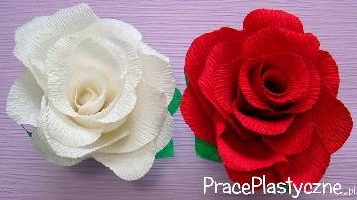
https://www.youtube.com/watch?v=wP2lsS_xMgw

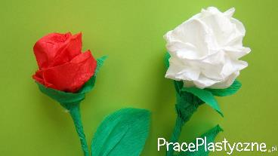
https://www.youtube.com/watch?v=T7HkLzfMLH4

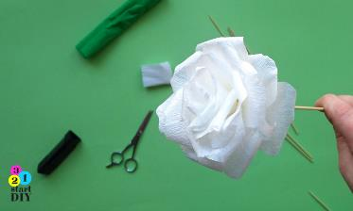
https://321startdiy.pl/roza-z-bibuly-krok-po-kroku/

A jeśli macie jeszcze ochotę, to pokolorujcie którąś z róż, znajdujących się poniżej.
Życzę Wam miło spędzonego czasu i oczywiście czekam na zdjęcia Waszych prac.
Pozdrawiam Was serdecznie
Dżamila Olszewska

